Homework-07

问题：
1. 对于Doubs数据集，采样点的坐标单位为米，但没有坐标系信息，只有利用QGIS通过地理配准方法确定。请简述利用QGIS获取地理坐标系的过程，并给出对应点的地理坐标。

2. 利用ggplot2包，在doubs河流区域数字高程图（DEM）绘制doubs河流以及样点，请完成下列填空。

dem_df <- as.data.frame(doubs_dem, xy = TRUE, na.rm = TRUE)
st_crs(doubs_dem) <- ___(___) <- ____(____)
ggplot() +
geom_raster(data = dem_df, aes(_____, ______, fill = ______)) +
geom_sf(data = doubs_pts, aes(______ = _______), color = "red") +
geom_sf(data = doubs_river, aes(_______ = ______), color = "yellow") +
theme_minimal()

3. 为确定空间样点的属性值是否存在空间自相关，用邻居的值（空间滞后，spatial lag）去对比对自身值，请回答如下问题：
1）下图展示中心样点（蓝色）的Rook邻近（黄色）和Queen邻近（黄色），请分别给出蓝色样点的两种空间邻近的空间权重。

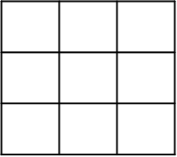
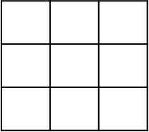

2）常用Moran‘s scatter plot（MSL）和Lagged mean plot（LMP）两种图将空间滞后比对自身值，MSL和LMP图中的横坐标和纵坐标分别是什么？两图中都有一直线，此直线分别表达的意思是什么？

4. 若样点属性值存在空间自相关，可以通过创建预测各网格，并计算各网格到样点的缓冲距离（buffer distance）作为机器学习模型的输入特征，请解释什么是缓冲距离。

要求：1）请用rmarkdown完成（将代码插入文本中）；2）上传rmarkdown输出的word文档至自己的GitHub库homework中。

